Всероссийские Проверочные Работы
Приказом Федеральной службы по надзору в сфере образования и науки утверждено расписание проведения всероссийских проверочных работ (ВПР) в 2023 году для обучающихся общеобразовательных организаций. ВПР в этом году пройдут с 1 марта по 20 мая 2023 года. Конкретные даты проведения ВПР для каждого класса и предмета школы определят самостоятельно в рамках установленного расписанием периода.
Начнется проведение ВПР в 2023 году с проверочных работ для 10 и 11 классов. С 1 - 25 марта 2023 года десятиклассники будут сдавать географию, одиннадцатиклассники – историю, биологию, географию, физику, химию, иностранные языки (английский, немецкий или французский), а также единую проверочную работу по социально-гуманитарным предметам. Проводить ли ВПР для учащихся 10 и 11 классов, как и в предыдущие годы, будут решать сами образовательные организации. Проверочные работы у одиннадцатиклассников должны проводиться по тем предметам, которые они не выбрали для сдачи в форме ЕГЭ.
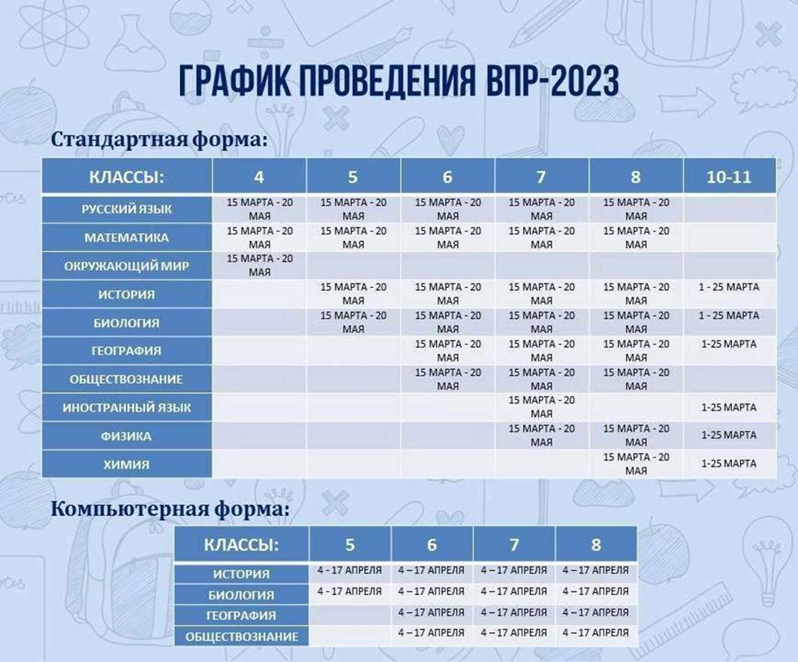

С 15 марта по 20 мая 2023 года пройдут ВПР для обучающихся 4-8 классов. В каждой параллели обязательными будут ВПР по русскому языку и математике. Учащиеся 4-х классов также в обязательном порядке напишут ВПР по предмету «Окружающий мир», учащиеся 5-х классов - по биологии и истории, учащиеся 7-х классов – по иностранному языку (английскому, немецкому или французскому).
Также с 15 марта по 20 мая 2023 года для 6-х классов пройдут ВПР по истории, биологии, географии и обществознанию, 7-х классов – по истории, биологии, географии, обществознанию и физике, 8-х классов – по истории, биологии, географии, обществознанию, физике и химии.
При проведении ВПР по истории, биологии, географии и обществознанию в 5-8 классах предоставляется альтернативная возможность выполнения участниками работ в компьютерной форме. Для этого расписанием предусмотрен период с 4 по 17 апреля и резервный день – 18 апреля.
Раздел "ВПР" официального сайта Рособрнадзора в сети Интернет http://obrnadzor.gov.ru/vpr/
